Project Management

Version 2.0

**Đề tài: Ứng dụng nghe nhạc trực tuyến**

**Nhóm thực hiện: Nhóm 5**

**Bảng ghi nhận thay đổi tài liệu**

|  |  |  |  |
| --- | --- | --- | --- |
| **Ngày** | **Phiên bản** | **Mô tả** | **Người thay đổi** |
| 28/04/2024 | 1.0 | Project Management | Châu Kiệt |
| 28/05/2024 | 2.0 | Chỉnh sửa ước lượng | Châu Kiệt |
|  |  |  |  |

1. **Project Estimate**
   1. **Product Backlog:**

|  |  |  |
| --- | --- | --- |
| ID | Story Points (sp) | Story Points (sp) |
| 1 | Đăng nhập/Đăng ký | 8 |
| 2 | Đăng nhập/Đăng ký api | 8 |
| 3 | Menu (app nagivation) | 4 |
| 4 | Khám phá các trend UI | 8 |
| 5 | Khám phá các bài hát mới phát hành ở Việt Nam/ Quốc tế / Cả hai UI | 8 |
| 6 | Khám phá album chọn lọc UI | 12 |
| 7 | Khám phá bảng xếp hạng nhạc mới UI | 8 |
| 8 | Zingchart tuần UI | 8 |
| 9 | Top 100 UI | 8 |
| 10 | Các bài hát của thần tượng UI | 8 |
| 11 | Radio nổi bật UI | 8 |
| 12 | Khám phá Trend API | 8 |
| 13 | Xem các bài hát mới phát hành ở Việt Nam/Quốc tế/Cả hai API | 216 |
| 14 | Album chọn lọc API | 16 |
| 15 | Bảng xếp hạng nhạc mới API | 16 |
| 16 | Zingchart tuần API | 16 |
| 17 | Top 100 API | 12 |
| 18 | Các bài hát của thần tượng API | 12 |
| 19 | Radio nổi bật API | 12 |
| 20 | Thư viện UI | 8 |
| 21 | Playlist trong thư viện API | 12 |
| 22 | Các bài hát yêu thích API | 12 |
| 23 | Các bài hát đã tải lên API | 12 |
| 24 | Các Album yêu thích API | 12 |
| 25 | Các Album đã tạo API | 12 |
| 26 | Các MV yêu thích API | 8 |
| 27 | Các MV mà tôi đã tạo API | 12 |
| 28 | Tích hợp các API vào UI Khám Phá | 20 |
| 29 | Zingchart UI | 12 |
| 30 | Top 10 bài hát API | 12 |
| 31 | Top 100 bài hát API | 12 |
| 32 | Tích hợp các API vào UI Zingchart | 20 |
| 33 | Bảng xếp hạng tuần API | 16 |
| 34 | Bảng xếp hạng nhạc mới UI | 16 |
| 35 | Bảng xếp hạng nhạc mới API | 12 |
| 36 | Tích hợp API vào Bảng xếp hạng nhạc mới UI | 16 |
| 37 | Chủ đề/thể loại âm nhạc UI | 12 |
| 38 | Chủ đề/thể loại âm nhạc API | 12 |
| 39 | Tích hợp API vào Chủ đề/thể loại UI | 16 |
| 40 | Chi tiết chủ đề/ thể loại UI | 12 |
| 41 | Chi tiết chủ đề/ thể loại API | 12 |
| 42 | Tích hợp API vào Chi tiết chủ đề/thể loại UI | 16 |
| 43 | Top 100 UI | 16 |
| 44 | Top 100 Nổi bật API | 12 |
| 45 | Top 100 Nhạc Việt Nam API | 12 |
| 46 | Top 100 Nhạc Châu Á API | 12 |
| 47 | Top 100 Nhạc Âu Mỹ API | 12 |
| 48 | Top 100 Nhạc Hòa Tấu API | 12 |
| 49 | Tích hợp API vào Top 100 UI | 16 |
| 50 | Nghe gần đây UI | 16 |
| 51 | Bài hát nghe gần đây API | 12 |
| 52 | Playlist nghe gần đây API | 12 |
| 53 | MV nghe gần đây API | 12 |
| 54 | Radio nghe gần đây API | 12 |
| 55 | Tích hợp API vào Nghe gần đây UI | 16 |
| 56 | Playlist UI | 12 |
| 57 | Playlist API | 12 |
| 58 | Tích hợp API vào Playlist UI | 16 |
| 59 | Danh sách phát UI | 12 |
| 60 | Thêm bài hát/playlist muốn nghe vào danh sách phát | 16 |
| 61 | Nghe nhạc | 16 |
| 62 | Phát ngẫu nghiên | 12 |
| 63 | Dừng bài hát | 4 |
| 64 | Bài tiếp theo/Bài trước đó | 8 |
| 65 | Bật/tắt phát lại | 4 |
| 66 | Xem MV | 16 |
| 67 | Xem lời bài hát | 16 |
| 68 | Chế độ cửa sổ | 16 |
| 69 | Tăng/giảm âm lượng | 4 |
| 70 | Xóa danh sách phát | 12 |
| 71 | Tải danh sách phát | 12 |
| 72 | Thêm danh sách phát vào playlist | 12 |
| 73 | Hẹn giờ dừng/phát nhạc | 16 |
| 74 | Xem MV UI | 16 |
| 75 | MV API | 16 |
| 76 | Tích hợp API vào MV UI | 16 |
| 77 | Dừng xem MV | 4 |
| 78 | Chế độ rạp chiếu cho MV | 8 |
| 79 | Phóng to MV | 12 |
| 80 | Lặp lại MV | 4 |
| 81 | Tự động phát MV | 4 |
| 82 | Thay đổi âm lượng MV | 4 |
| 83 | Tìm playlist | 8 |
| 84 | Tìm bài hát / nghệ sĩ / lời bài hát/MV | 12 |
| 85 | Nâng cấp tài khoản | 20 |
| 86 | Radio UI | 8 |
| 87 | Radio API | 8 |
| 88 | Chọn các kênh Radio | 12 |
| 89 | Tương tác với kênh Radio | 12 |
| 90 | Tương tác với mọi người trong Radio | 20 |
| 91 | Tải nhạc lên | 12 |
| 92 | Nhập thông tin bài hát | 8 |
| 93 | Xem danh sách đã tải lên | 8 |
| 94 | Chỉnh sửa thông tin | 8 |
| 95 | Xóa bài hát | 4 |
| 96 | Quản lý tài khoản người dùng trên hệ thống | 12 |
| 97 | Quản lý tài khoản nghệ sĩ trên hệ thống | 12 |
| 98 | Quản lý các bài hát trên hệ thống | 12 |
| 99 | Quản lý các Album trên hệ thống | 12 |
| 100 | Theo dõi hiệu suất | 8 |
| 101 | Theo dõi cập nhật hệ thống | 8 |
| 102 | Xử lý kỹ thuật | 12 |
| 103 | Có Project Proposal | 8 |
| 104 | Có Scenario | 8 |
| 105 | Có Domain model | 8 |
| 106 | Có Product Backlog | 8 |
| 107 | Có bản mẫu | 8 |
| 108 | Có Architecture | 8 |
| 109 | Có Proof of Concept | 12 |
| 110 | Tài liệu hướng dẫn cài đặt, cấu hình hệ thống build tự động | 12 |
| 111 | Có Project Plan | 8 |
| 112 | Tài liệu hướng dẫn cài đặt các công cụ để kiểm thử hệ thống | 12 |
| 113 | Tài liệu hướng dẫn cài đặt môi trường và biên dịch hệ thống | 12 |
| 114 | Có Coding Standards | 4 |
| 115 | Tài liệu hướng dẫn triển khai hệ thống | 4 |
| 116 | Tài liệu hướng dẫn cài đặt và sử dụng sản phẩm | 4 |
| Total | | 1504 |

**1.2. Estimation:**

* Total story points: 1504 SP

**1.3. Time Estimate:**

* Time required per story point: 72 story points per week.
* Total time estimate: 1504 SP / 72 SP ~ 20 weeks

**1.4. People Estimate:**

* Personnel cost: Team of 10 people.
* Weekly cost per member: 800 000 VNĐ

**1.5. Cost Estimate:**

* Total cost estimate: (20 weeks * 10 members * weekly cost per member)

Total = 20 * 10 * 800 000 = 160 000 000 VNĐ

1. **Thông tin nhóm**

|  |  |
| --- | --- |
| NAME | ROLE |
| Nguyễn Sỹ Phong | Scrum master |
| Ngô Xuân Chiến | Developer |
| Nguyễn Thành Đạt | Developer |
| Phan Duy | Developer |
| Trần Nguyễn Khải Minh | Developer |
| Lê Chí Nghĩa | Developer |
| Phạm Võ Hải Đăng | Developer |
| Châu Kiệt | Developer |
| Hồ Khánh Tâm | Developer |
| Thái Ngọc Vinh Hiển | Developer |

1. **Team building**

https://youtu.be/c1cYfuzUfUc

1. **Discord**

[https://discord.gg/SWbmmkZFbm](https://l.facebook.com/l.php?u=https%3A%2F%2Fdiscord.gg%2FSWbmmkZFbm%3Ffbclid%3DIwZXh0bgNhZW0CMTAAAR2ShXOiqP42HZbIDjgfbdVisUoI30luYsB5xiGPO72gkUdK63xmYFP3Z5Q_aem_ZmFrZWR1bW15MTZieXRlcw&h=AT20E7zBYG-kOgt7lna-SWNz0a_zV3Uq0fmqTSlsXl5l6by7M9s395RsuvAycFgOY1KhvLNvqLNL8_hDaOpRx34kK4ztFDghRTmY2-3lCCbPZGguTgy5h8Ko_8Jc0ukFtoHGHmIHtBo)

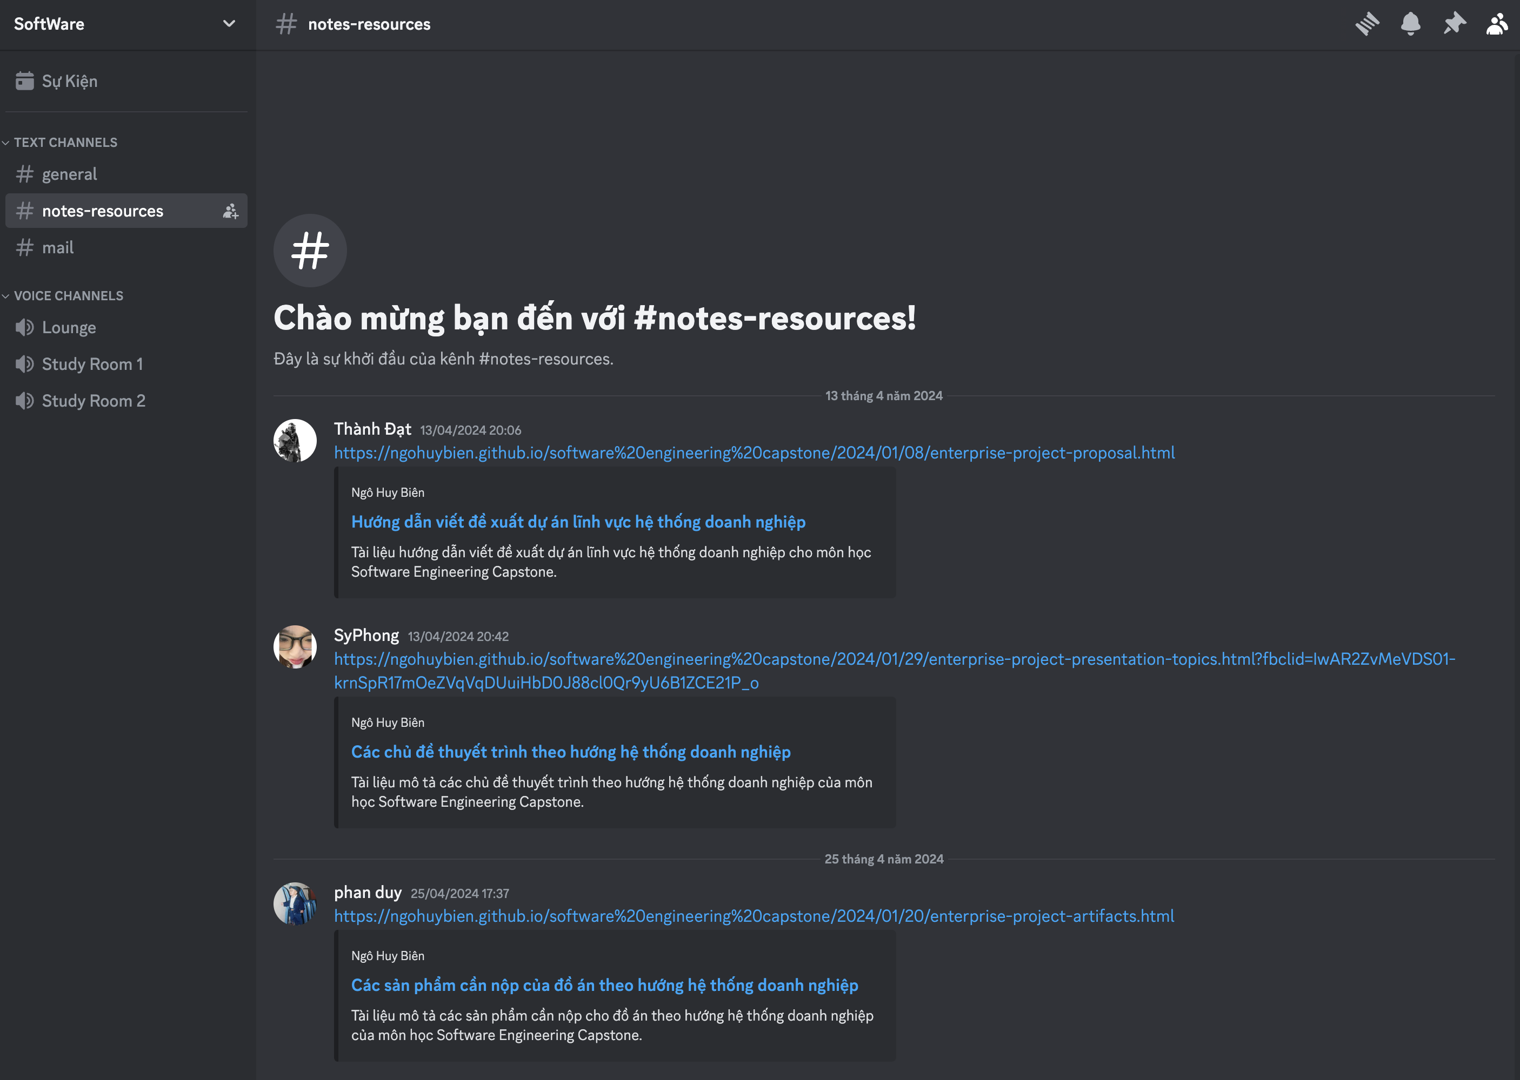

1. **Hệ thống quản lí dự án**

Trello: [https://trello.com/invite/b/m3xeTYXi/ATTI32ffac05b0e492d09b6ad2bfff59de3d8CB34681/dacnpm-group-5](https://trello.com/invite/b/m3xeTYXi/ATTI32ffac05b0e492d09b6ad2bfff59de3d8CB34681/dacnpm-group-5\)

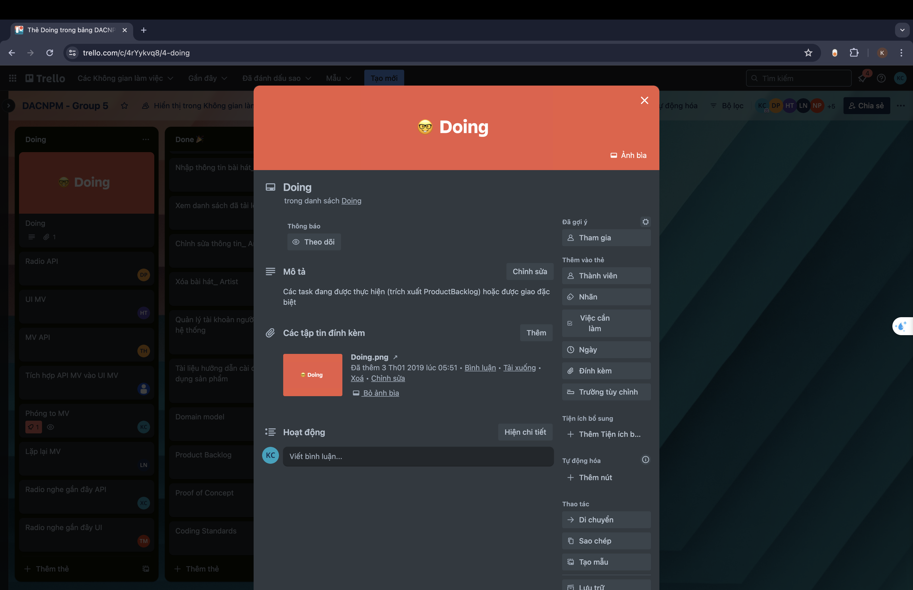

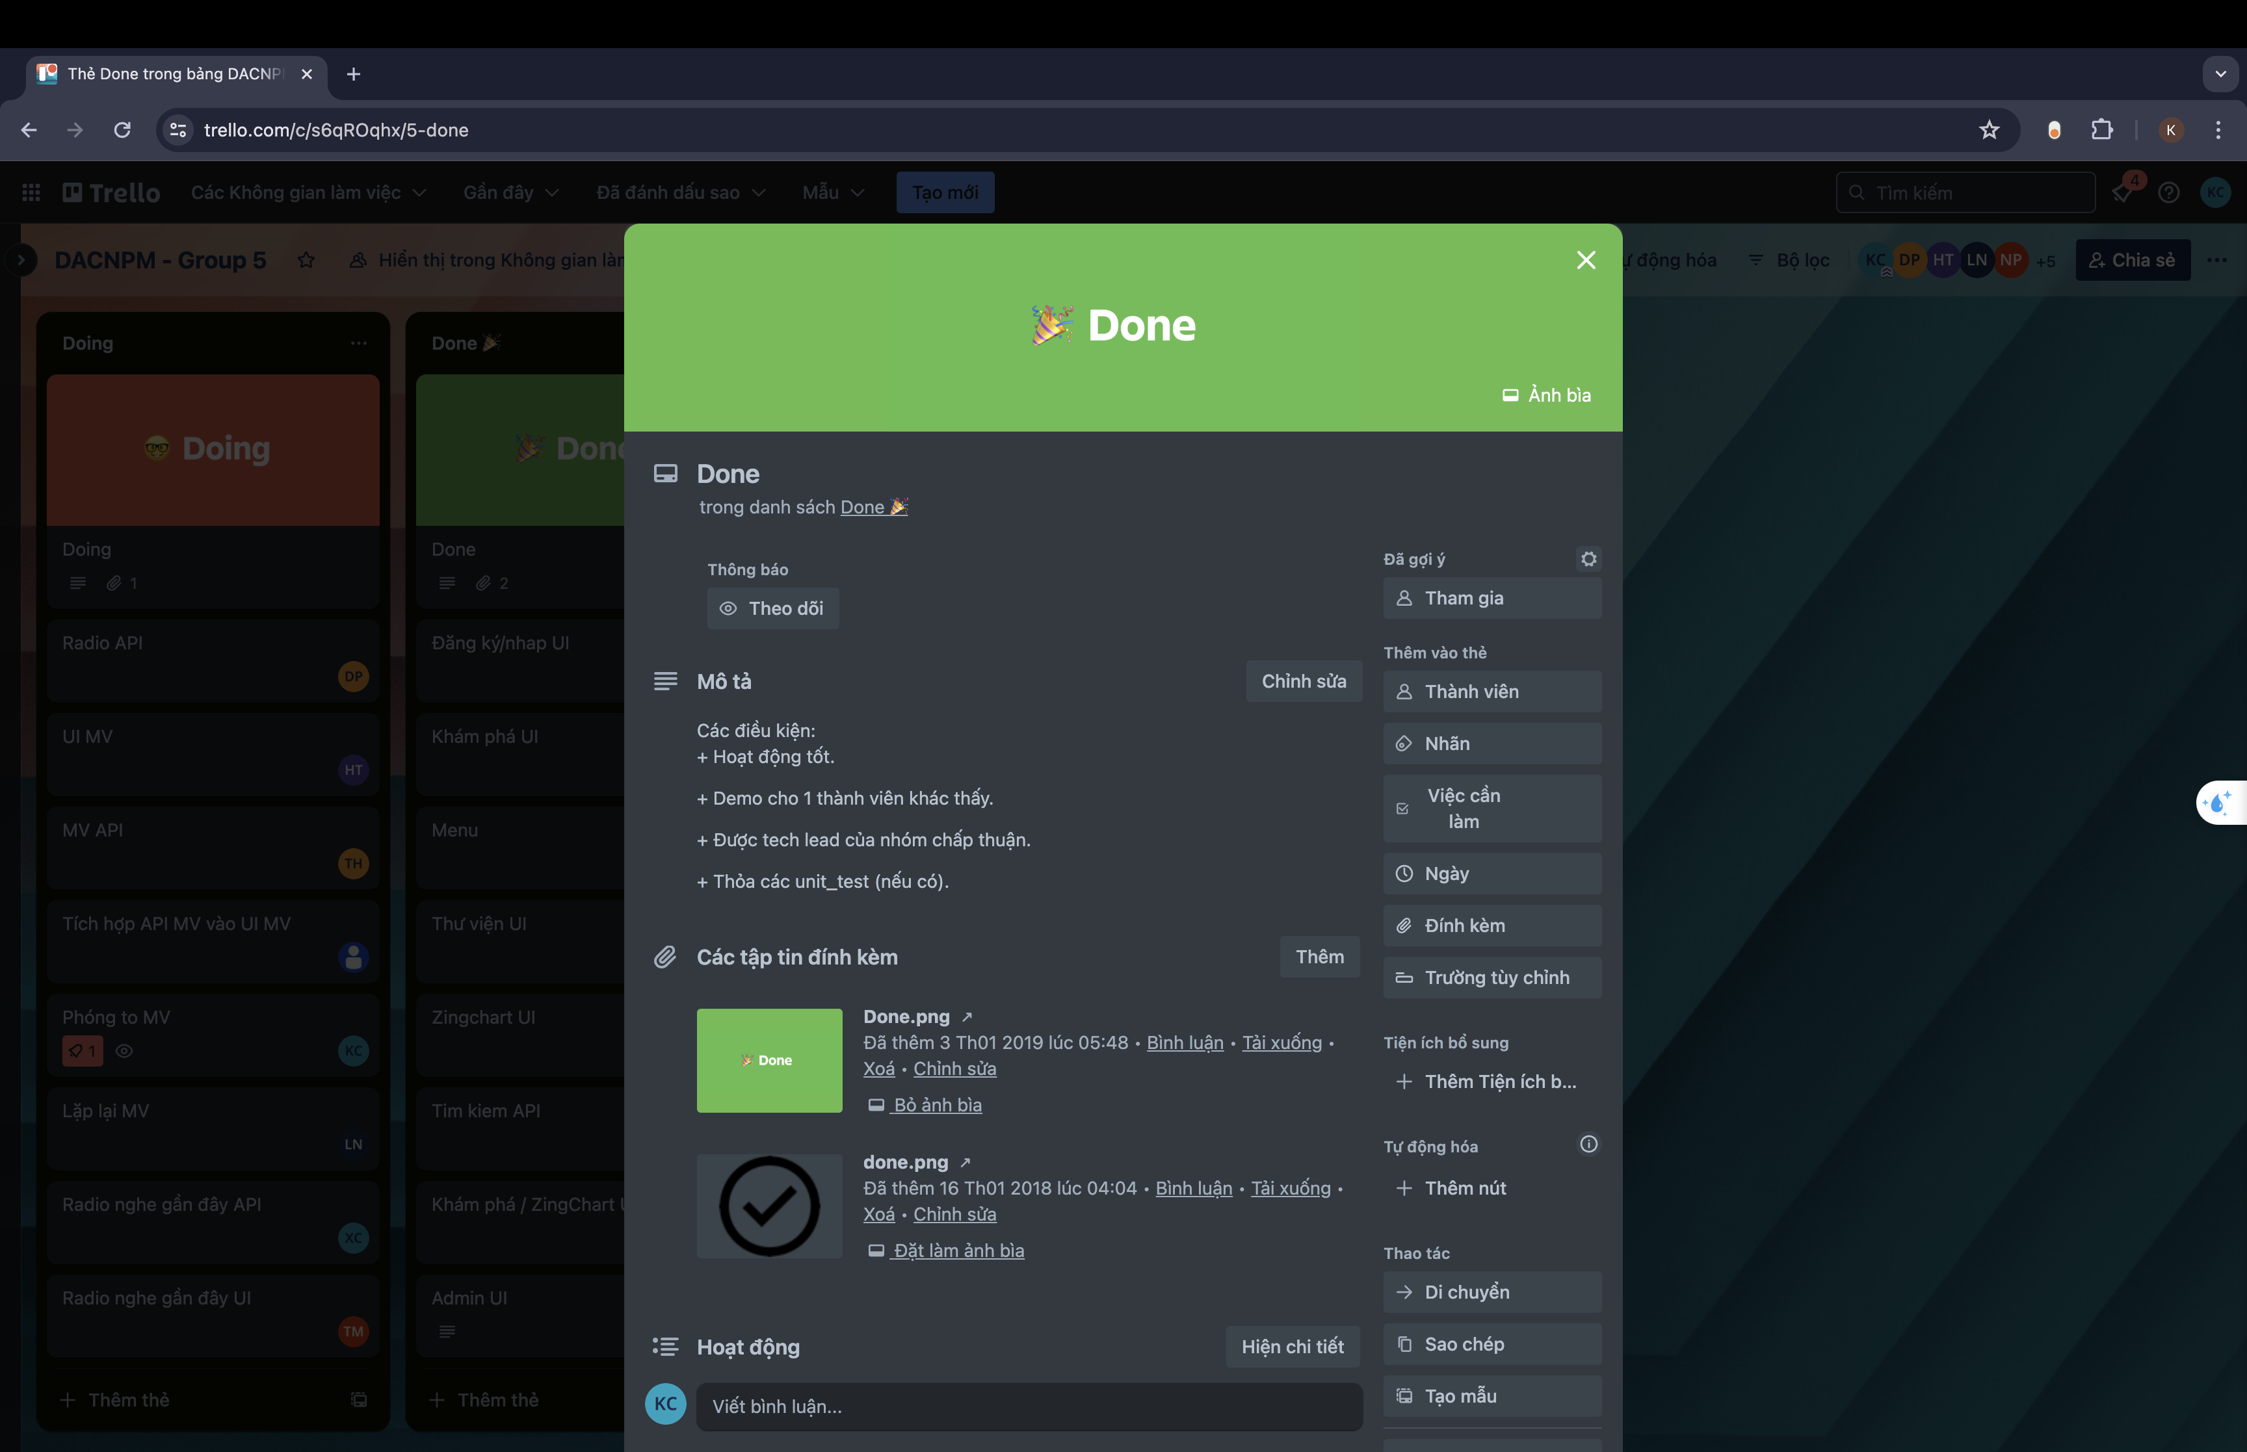

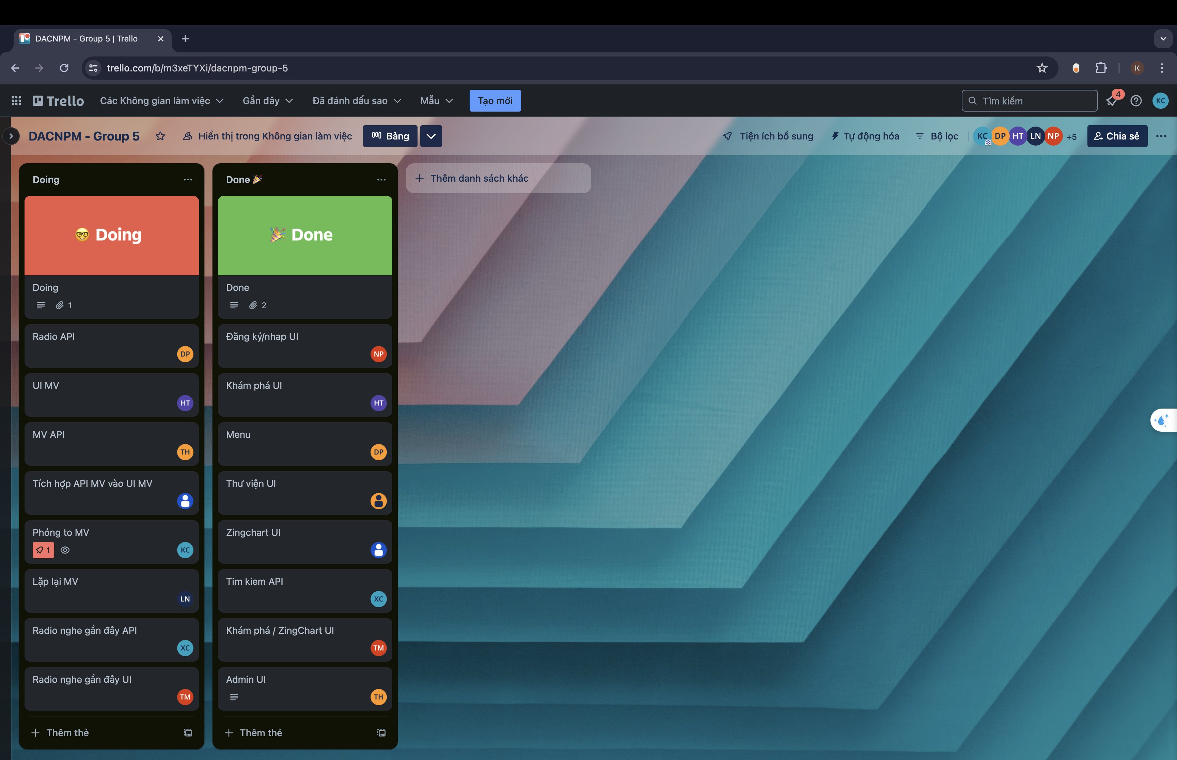

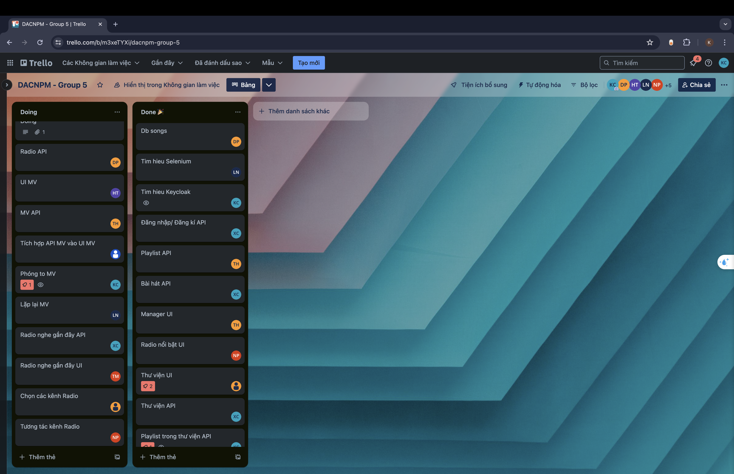

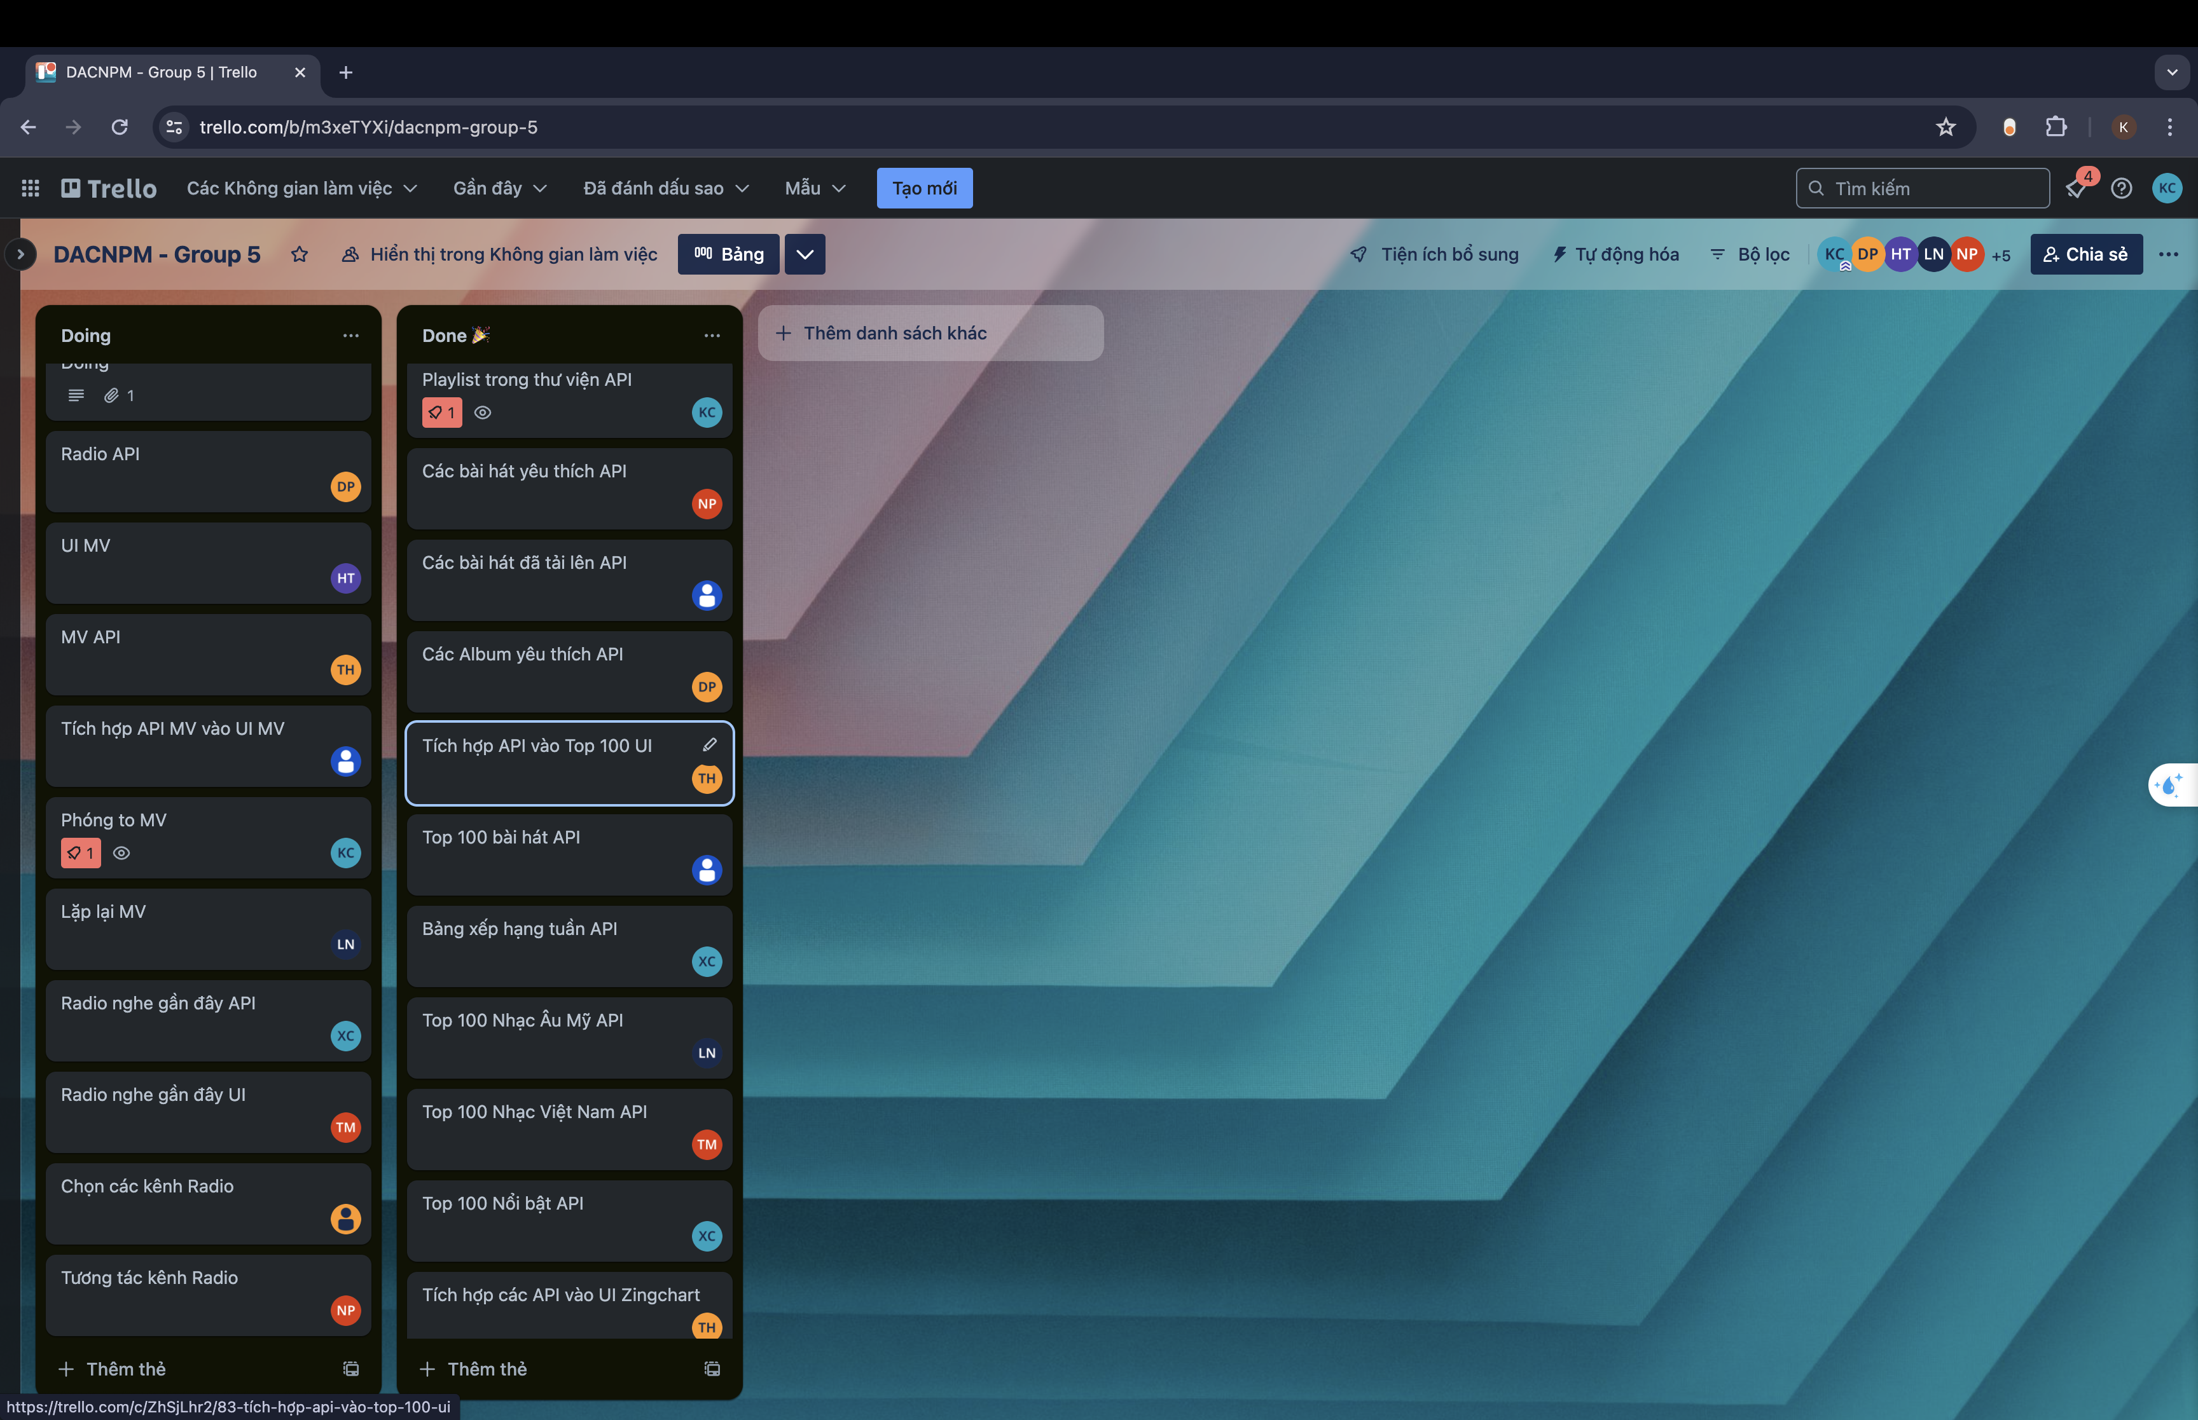

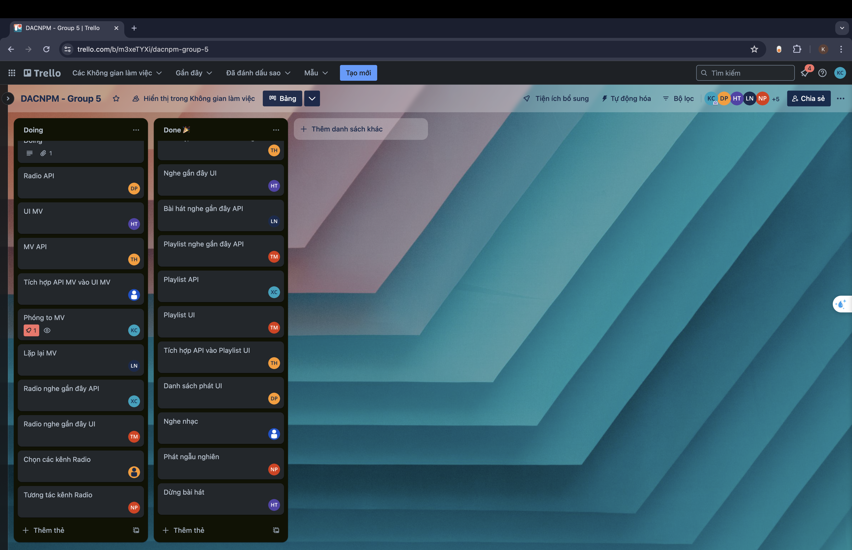

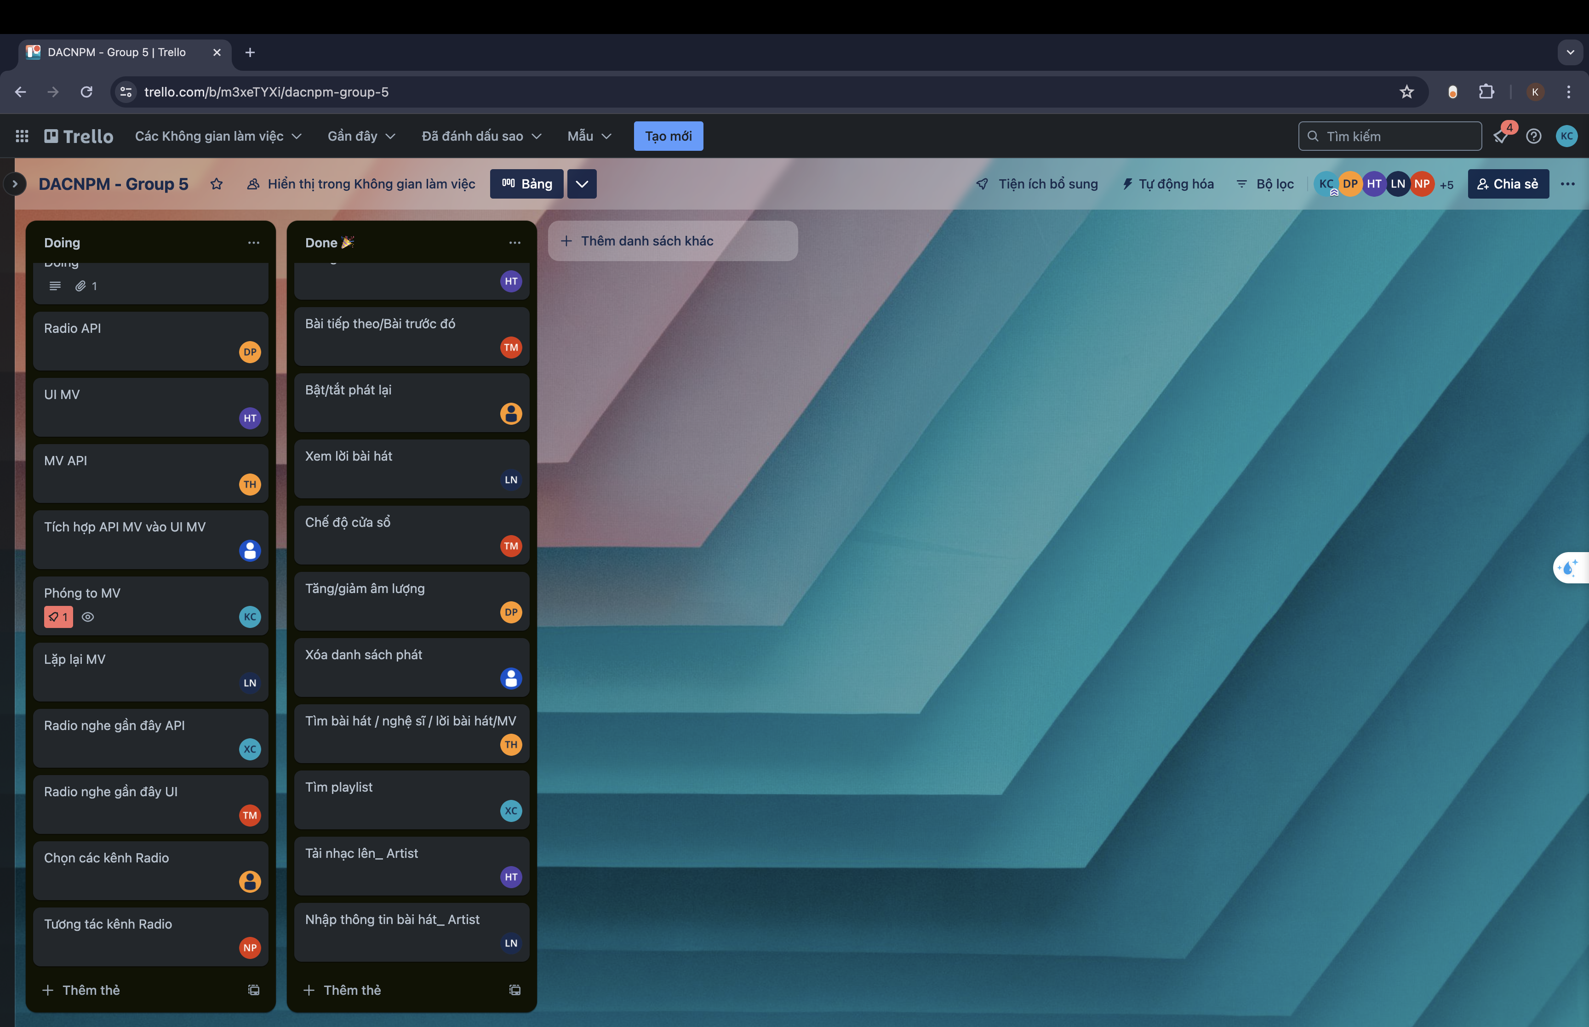

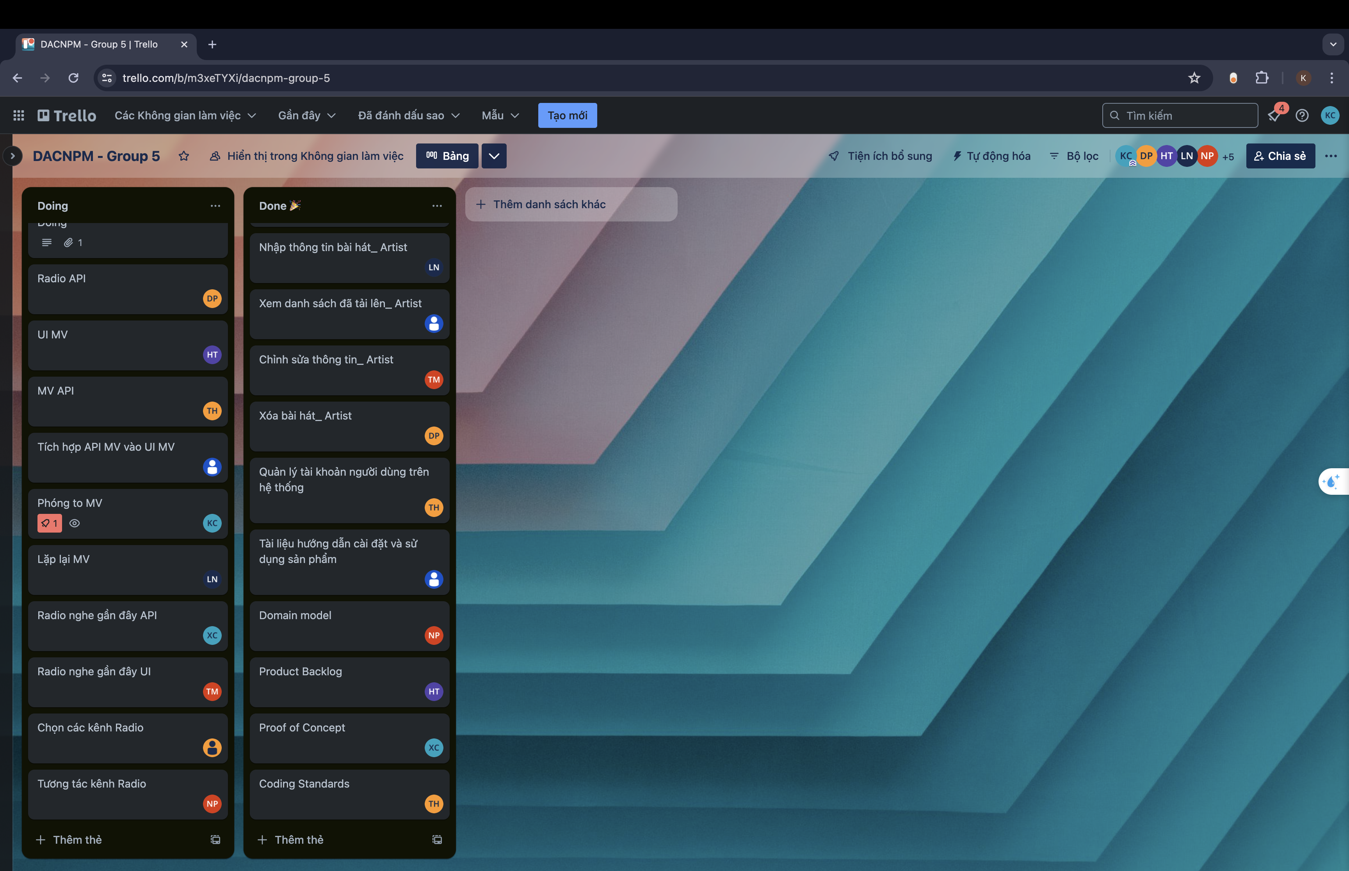

1. **Hệ thống quản lí lỗi**

Github issues: <https://github.com/hienhack/ZingFE/issues>